Εργασία Δ2

Στόχος αυτής της εργασίας είναι η διερεύνηση της αλληλεπίδρασης που μπορεί να υπάρχει μεταξύ τιμών αγαθών στην παγκόσμια αγορά.

Θέλουμε να βρούμε στατιστικά σημαντικές σχέσεις ανάμεσα στα δεδομένα, χρησιμοποιώντας κάθε φορά διαφορετικά μέτρα συνδεσιμότητας, και κατασκεάζοντας το δίκτυο με ακμές που δημιουργούνται μέσω των μέτρων αυτών. Συγκεκριμένα θα χρησιμοποιηθούν τα μέτρα της διασυσχέτησης (cross correlation), της αμοιβαίας πληροφορίας (cross mutual information) και ο δείκτης δεσμευμένης αιτιότητας κατά Granger (CGCI). Με χρήση των παραπάνω μέτρων θέλουμε να δημιουργήσουμε δίκτυο 20 αγαθών από τις αντίστοιχες χρονοσειρές αυτών, όπου τα μέτρα εφαρμόστηκαν.

Οι χρονοσειρές θα χωριστούν σε κυλιώμενα, μη επικαλυπτώμενα παράθυρα 2 και 6 ετών και θα παρατηρήσουμε διαφορές στα δίκτυα, καθώς περνάνε οι διετίες και οι εξαετίες.

Τα δεδομένα αφορούν μηνιαίες τιμές αγαθών από τη Παγκόσμια Τράπεζα σε δολλάρια ανά μονάδα προιόντος καθώς αυτές εξελίσσονται σε διάστημα 374 μηνών (από τον Ιανουάριο του 1980 έως το Φεβρουάριο του 2011). Επιλέξαμε τις χρονοσειρές που αφορούν αγαθά όπως καφέδες, τσάι, έλαια, ζάχαρη και σιτηρά καθώς θεωρήσαμε οτι πρόκειται για αγαθά, οι χρονοσειρές των οποίων θα παράγουν δίκτυα με διασυνδέσεις. Συγκεκριμένα τα αγαθά που επιλέξαμε έιναι:

|  |  |  |  |
| --- | --- | --- | --- |
| **1.Cocoa**  **2.CoffeeArabica**  **3.CoffeeRobusta**  **4.TeaAvg_3_auctions**  **5.TeaColombo** | **6.TeaKolkata**  **7.TeaMombasa**  **8.Coconutoil**  **9.Groundnutoil**  **10.Soybeans** | **11.Soybeanoil**  **12.Soybeanmeal**  **13.WheatCanadian**  **14.WheatUS_SRW**  **15.WheatUS_HRW** | **16.BananaUS**  **17.Orange**  **18.SugarEC**  **19.SugarUS**  **20.SugarWorld** |

ΟΙ χρονοσειρές του, για ολόκληρο το διάστημα δειγματοληψίας είναι οι παρακάτω:

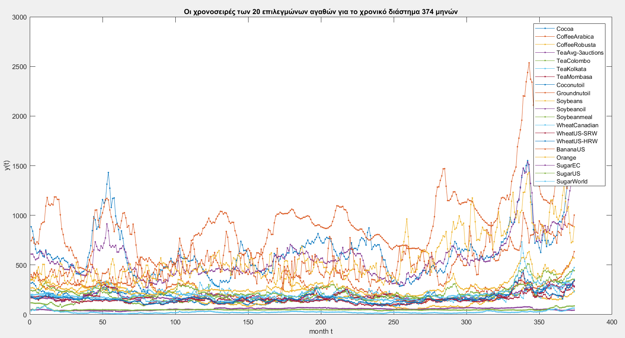

Τι είναι όμως μία χρονοσειρά ;

Μια χρονοσειρά μήκους n αποτελείται από ένα σύνολο διατεταγμένων παρατηρήσεων {Χt}, t=1,2,…,n, μιας τυχαίας μεταβλητής Χ, η οποία γενικά θεωρούμε ότι προέρχεται από κάποια στοχαστική διαδικασία. Συνήθως θεωρούμε ότι οι παρατηρήσεις λαμβάνονται σε χρονικά σημεία t=1,2,…,n που ισαπέχουν, αν και σε ορισμένα προβληματα ο χρόνος δειγματοληψίας μπορεί να μην είναι σταθερός. Οι χρονοσειρές χωρίζονται σε διακριτές και συνεχείς, όπως επίσης σε μονοδιάστατες και πολυδιάστατες.

Με πιο απλά λόγια οι χρονοσειρές είναι ένα σύνολο αριθμών που περιγράφουν την εξέλιξη μιας μεταβλητής στο χρόνο.

1.Ανάλυση 2ετίας με cross correlation

Για την ανάλυση διετίας κατασκευάσαμε 15 μη επικαλυπτόμενα παράθυρα 24 μηνών για τις χρονοσειρές που επιλέξαμε. Η ανάλυση σε παράθυρα των 2 ετών, που πραγματοποιήσαμε έγινε στις αρχικές χρονοσειρές των τιμών των αγαθών, χωρίς να έχει προηγηθεί προλεύκανση καθώς σε ένα τόσο μικρό παράθυρο η τάση δεν θεωρήται σημαντική. Χρησιμοποιήσαμε το γραμμικού στατιστικό διασυσχέτισης (cross correlation, $r_{XY}(τ)$) για υστέρηση μηδέν και ένα, και για κάθε μια από τις δύο υστερήσεις, υπολογίσαμε το $r_{XY}(τ)$  για όλους του συνδυασμούς ζευγών των 20 αγαθών. Βάση των υπολογισμών αυτών υπολογίσαμε τις στατιστικά σημαντικές τιμές με παραμετρικό έλεγχο και κατασκευάσαμε πίνακες γειτνίασης. Από αυτούς τους πίνακες κατασκευάσαμε colormaps για κάθε ένα από τα μη επικαλυπτόμενα παράθυρα διετίας.

1.2.1 ορισμός μέτρου cross correlation

Όπως αναφέρθηκε και προηγουμένως χρησιμοποιήθηκε το μέτρο της διασυσχέτησης. Για να κατανοήσουμε τη λειτουργία αυτού, πρέπει αρχικά να να γνωρίσουμε ορισμένα στατιστικά του δικτύου.

Μέση τιμή: μ=Ε[$Χ_{t}$] και για το δείγμα $\overline{X}=\frac{1}{n}\sum_{t=1}^{n}{X_{t}}$

Διακύμανση: $σ^{2}=Var\left[X_{t}\right]=E{(X_{t}-μ)}^{2}$ και για το δείγμα $s^{2}=\frac{1}{n-1}\sum_{t=1}^{n}{{(X_{t}-\overline{X)}}^{2}}$

Συνδιακύμανση (CrossCovariance): $γ_{XY}\left(τ\right)=Cov\left[X_{t},Υ_{t+τ}\right]=$ $Ε[\left(Χ_{t}-μ_{X}\right)\left(Y_{t+τ}-μ_{Υ}\right)]$ και για το δείγμα $c_{XY}\left(τ\right)=\frac{1}{n-|τ|}\sum_{t=1}^{n-|τ|}{(Χ_{t}-\overline{X})(Y_{t+τ}-\overline{Y})}$

Μαθηματικά λοιπόν η δια-συσχέτιση (Cross Correlation) ορίζεται ως:

$ρ_{XY}\left(τ\right)=\frac{γ_{XY}(τ)}{σ_{X}σ_{Y}}$ για τον πληθυσμό, και $r_{XY}\left(τ\right)=\frac{c_{XY}(τ)}{s_{X}s_{Y}}$ για το δείγμα.

Η διασυσχέτηση λοιπόν, είναι ένα πολύ απλό γραμμικό μέτρο για συσχετίσεις μεταξύ χρονοσειρών είναι που δίνεται ως η συνδιακύμανση των χρονοσειρών για χρονική υστέρηση τ ,διαιρεμένη με την ρίζα της διακύμανση της κάθε χρονοσειράς. Όταν το τ που επιλέγεται είναι 0, τότε η διασυσχέτηση ταυτίζεται με τον συντελεστή Pearson. Πεδίο τιμών της διασυσχέτησης είναι το [-1,1]. Για r=0 συμπεραίνουμε ότι δεν υπάρχει γραμμική συσχέτιση ενώ για r>0 ή r<0 συμπαιρένουμε θετική ή αρνητική γραμμική συσχέτιση αντίστοιχα. Επιπλέον όταν τ ≠0 προκείπτει και μία κατά κάποιο τρόπο σχέση αιτιότητας, πχ για τ>0 και $r_{XY}$ ≠0 τότε η χρονοσειρά X επιρρεάζει τη χρονοσειρά Y σε επόμενο βήμα, ενώ αν τ<0 τότε η Y είναι αυτή που επιρρεάζει την Χ. Ισχύει λοιπόν ότι $r_{XY}\left(τ\right)=r_{YX}\left(-τ\right).$ Tέλος για r≠0 και τ=0 συμπεραίνουμε αλληλοσυσχέτηση των δύο χρονοσειρών.

1.3.1 Cross correlation χωρίς χρονική υστέρηση

Καθώς για τ=0 προκείπτει αλληλοεπιρρεασμός είναι λογικό να έχουμε και συμμετρικούς cross correlation matrices. Αφού λοιπόν κατασκευάσουμε τον παραπάνω πίνακα για κάθε συνδυασμο των χρονοσειρών και για κάθε ένα από τα 15 παράθυρα, όπου κάθε στοιχείο του πίνακα δείχνει τον συντελεστή Pearson για κάθε ένα από τα ζεύγη που προκείπτουν, θέλουμε να φτιάξουμε ένα δυαδικό πίνακα γειτνίασης (συμμετρικός και αυτός) όπου με 1 συμβολίζουμε την ύπαρξη συσχέτισης μεταξύ των δύο χρονοσειρών και 0 για να συμβολίσουμε την απουσία αυτής. Επειδή δουλέψαμε κυρίως colormaps θα είναι εμφανής η μορφή του πίνακα γειτνίασης από τον οποίο προκείπτουν. Στη συνέχεια εφαρμόσαμε παραμετρικό έλεγχο σημαντικότητας της συσχέτισης για κάθε μία από τις τιμές $r_{XY}$ με Η0: $ρ_{XY}=0$, δηλαδή ο πραγματικός συντελεστής συσχέτισης των δύο χρονοσειρών είναι 0, άρα δεν πρέπει μεταξύ τους να υπάρχει ακμή στο δίκτυο Και Η1: $ρ_{XY}≠0$.

Για κάθε ένα ζεύγος υπολογίστηκε το p value και για όσες τιμές τo p value που προέκυψε ήταν <0,01, θεωρήται ότι το σφάλμα απόρριψης της μηδενικής υπόθεσης είναι πολύ μικρό και άρα το στοιχείο αυτό στον πίνακα γειτνίασης αντικαθίσταται με 1.

Προέκυψαν colormaps της παρακάτω μορφής για κάθε ένα από τα μη επικαλυπτόμενα παράθυρα για $r_{XY}(0)$. (Η διαγώνιος δεν λαμβάνεται υπόψην).

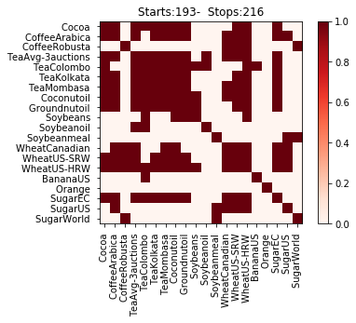

Οπτικά το πιο αραιό δίκτυο προέκυψε την 7η διετία ενώ το πιο πυκνό για τη 14η. Και έτσι γίνεται φανερό ότι οι αλλαγές που προκύπτουν στο δίκτυο ανά διετία μπορεί να είναι πραγματικά μεγάλες και το δίκτυο από sparse να μετατρέπεται σχεδόν σε fully connented.

Επιπλέον κατασκευάστηκε ο normalized correlation matrix πολλαπλασιάζοντας κάθε στοιχείο των προηγούμενων πινάκαν επί 1/15 και στη συνέχεια προσθέτοντάς τα. Οι τιμές πλέον βρίσκονται στο [0,1] και όχι στο {0,1}. Από αυτόν κατασκευάστηκε ένας δυαδικός πίνακα γειτνίασης αντικαθιστώντας τις τιμές που ήταν μεγαλύτερες από 0,5 (δηλαδή συνδέσεις που δημιουργήθηκαν για περισσότερα από 8 παράθυρα) και τις υπόλοιπες με 0.

1.2.3 Cross correlation με χρονική υστέρηση τ=1

Όπως είπαμε, όταν τ≠0, πχ τ>0 προκείπτει μία σχέση αιτιότητας όταν $r_{XY}\left(τ\right)$ ≠0. Μάλιστα είναι τέτοια, ώστε οι τιμές του αγαθού Χ τη χρονική στιγμή t να επιρρεάζουν τις τιμές του αγαθού Υ τη χρονική στιγμή t+τ. Άρα στο γράφημα προκύπτει κατευθυνόμενη ακμή Χ🡪Υ. Καθώς τ=1 ο $r_{XY}\left(τ\right)$ γίνεται $r_{XY}\left(1\right),$ όπου: $r_{XY}\left(1\right)=\frac{c_{XY}(1)}{s_{X}s_{Y}}$, με $c_{XY}\left(1\right)=\frac{1}{n-1}\sum_{t=1}^{n-1}{(Χ_{t}-\overline{X})(Y_{t+1}-\overline{Y})}$.

Δηλαδή όταν $r_{XY}\left(1\right)$ ≠0 το Χ θα ορίζει με γραμμικό τρόπο το Υ την ακριβώς επόμενη χρονική στιγμή, δηλαδή τον επόμενο μήνα.

Προφανών οι cross correlation matrices που προκύπτουν δεν είναι συμμετρικοί και φανερώνουν κατεύθυνση. Για τις 20 χρονοσειρές που έχουμε χωρισμένες σε 15 χρονικά παράθυρα κατασκευάσαμε τους cross correlation matrices και από αυτούς κρατώντας τις στατιστικά σημαντικές τιμές μέσω παραμετρικού ελέγχου (p value <0.01), τα colormaps.

Πως εξηγούμε έναν colormap που φανερώνει κατεύθυνση? Από αγαθό που βρίσκεται σε κάθε γραμμή του πίνακα ξεκινάει κατευθυνόμενη ακμή που κατηλήγει σε σε αγαθό που βρίσκεται στη στήλη και το αντίστοιχο τετραγωνο είναι κόκκινο. (Τα στοιχεία της διαγωνίου δεν λαμβάνονται υπόψην) Κατασκευάστηκαν λοιπόν πίνακες γειτνίασης της παρακάτω μορφής:

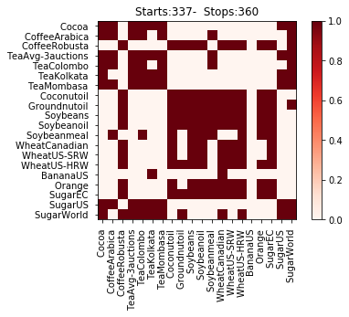

Επιπλέον κατασκευάστηκαν τα Normalized colormaps και τα πιο αραιά και πυκνά δίκτυα.

2. Ανάλυση 6ετίας

Επειδή πλέον τα χρονικά παράθυρα είναι μεγάλα, επεισέρχεται ο παράγοντας της τάσης. Πρωτού όμως ορίσουμε τι είναι τάση θα πρέπει να δούμε πως ορίζεται μία στάσιμη χρονοσειρά. Στάσιμη καλείται μία χρονοσειρά ${\{X\}}_{t}$ της οποίας η μέση τιμή παραμένει σταθερή καθ’όλη τη διάρκεια του χρονικού παραθύρου και η αυτο-συνδιασπορά της εξαρτάται μόνο από το τ. Δηλαδή για μία στάσιμη χρονοσειρά ισχύει: 1.E[ $X_{t}]=μ$ και 2.Cov[ $X_{t},X_{t+τ}]=γ_{τ}$ Στη πράξη είναι δύσκολο να βρεθεί χρονοσειρά με αυτά τα χαρακτηριστικά. Μπορούμε όμως να άρουμε τη μη στασιμότητα είτε αφαιρόντας τη τάση (πρώτες διαφορές, είτε λογαριθμώντας τη χρονοσειρά).

Τάση μίας χρονοσειράς ορίζεται σε ένα επαρκώς μεγάλο χρονικό διάστημα η αύξηση ή μείωση των τιμών της χρονοσειράς. Δεν χρειάζεται να είναι απαραίτητα γραμμική, πχ μπορεί να προέρχεται από μία στοχαστική διαδικασία, ούτε να είναι διαρκώς πχ αύξουσα, αλλά μπορεί αυτό να αλλάζει. Η τάση μπορεί να είναι ακόμα και εποχική (περιοδική) (πχ κατά την εαρινή περίοδο να βλέπουμε τις τιμές των αγαθών να μειώνονται στις χρονοσειρές που επιλέξαμε). Η εποχικότητα έχει πάντα σταθερή περίοδο. Τέλος αν οι διακυμάνσεις δεν συμβαίνουν σε συγκεκριμένες χρονικές περιόδους λέμε οτι έχουμε κυκλική τάση. Έτσι λοιπόν μία χρονοσειρά είναι δυνατόν να γραφεί στη μορφή:

$$Χ_{t}=μ_{t}+s_{t}+y_{t}$$

Όπου: $Χ_{t}$ είναι οι τιμές της χρονοσειράς $μ_{t}$ είναι η συνιστώσα της τάσης, η οποία μεταβάλλεται αργά στο χρόνο $s_{t}$ είναι η συνιστώσα της εποχικότητας, που είναι περιοδική συνάρτηση του χρόνου Και $y_{t}$ είναι τα υπόλοιπα, που είναι μια στάσιμη χρονοσειρά.

Φαίνεται λοιπόν οτι σε τόσο μεγάλα παράθυρα είναι σημαντικό η τάση να αφαιρείται έτσι ώστε τα αποτελέσματα μας να μην επιρρεάζονται από αυτή. Επιπλέον τα περισσότερα τεστ που χρησιμοπόιούνται στις χρονοσειρές, δουλεύουν καλύτερα σε στάσιμες χρονοσειρές. Με διαδικασία prewhitening λοιπόν θέλουμε να μετατρέψουμε τη χρονοσειρά μας σε μία διαδικασία λευκού θορύβου, η οποία είναι διαδικασία που διατησεί σταθερή στο 0, μέση τιμή και έχει σταθερή διασπορά. Επιπλέον καθώς έτσι θα είναι μία ανεξάρτητη χρονοσειρά η αυτο-συνδιακύμασνη της θα είναι επίσης στο 0 ( $Cov\left[X_{t},Χ_{t+τ}\right]=0).$. Με prewhitening λοιπόν διώχνω τις συσχετίσεις που έχει η ίδια η χρονοσειρά από την εαυτό της, την τάση της λοιπόν να ορίζει το επόμενο χρονικό βήμα.

Για να κάνουμε λοιπόν τη χρονοσειρά μας, όμοια με μία διαδικασία λευκού θορύβου ακολουθήσαμε τα εξής βήματα: 1. Για να μειώσουμε την τάση αρχικά εφαρόσαμε λογαριθμικό μετασχηματισμό στις χρονοσειρές, με αυτόν τον τρόπο «τιμωρούνται» περισσότερο μεγάλες παρά μικρές τιμές. 2. συνέχεια περάσαμε σε μία διαδικασία smoothing με τη μέθοδο του κινούμενου μέσου. Χρησιμοποιούσε σε κάθε χρονική στιγμή t την μέση τιμή του λογαρίθμου της χρονοσειράς για $x_{t} και x_{t-1}$ και αυτή την αφαιρούσαμε από το ${logx}_{t}$ (Δεν υπολογίζεται τιμή για τον πρώτο μήνα)

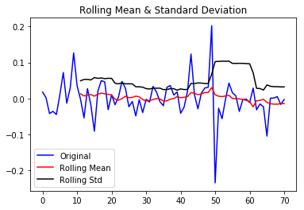3. Τέλος χρησιμοποιήθηκε το Dickey Fuller test for stationarity για να ελέγξουμε αν η μετασχηματισμένη χρονοσειρά ήταν πράγματι στάσιμη. Το τεστ αυτό έχει σαν μηδενική υπόθεση ότι η χρονοσειρά δεν είναι στάσιμη και επιστρέφει test statistics και critical values για επίπεδα σημαντικότητας 0.01, 0.05 και 0.1 . Εάν τα test statistics είναι μικρότερα από τα critical values η μηδενική υπόθεση απορρίπτεται και μπορούμε να υποθέσουμε στασιμότητα.

Δοκιμάσαμε τη μέθοδο του κινούμενου μέσου για διάφορες τιμές (2,3,4,6,..) και για 2 έδινε τα καλύτερα test statistics σε σχέση με τα critical values, που μας οδήγησε με 99% σιγουριά να δεχτούμε οτι η χρονοσειρά είναι στάσιμη.

2.1 Ανάλυση με cross correlation

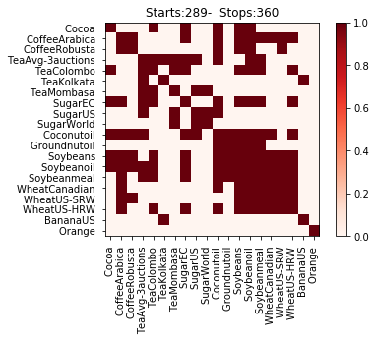Έτσι η ανάλυση στα παράθυρα 6ετίας ξεκίνησε αρχικά με το δείκτη cross correlation. Παρακάτω δίνονται αριστερά τα colormaps όπως προέκυψαν μετά από παραμετρικό έλεγχο σημαντικότητας για το $r_{XY}\left(0\right)$ χωρίς prewhitening και δεξιά με prewhitening. Οι διαφορές είναι πάρα πολύ σημαντικές. Στη πρώτη περίπτωση τα δίκτυα είναι σχεδόν πλήρη ενώ στη δεύτερη πολύ αραιά. Φαίνεται δηλαδή και γραφικά πλέον η σημασία του Prewhitening.

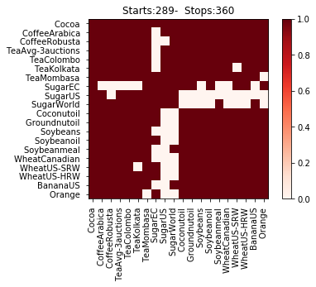

Για την τελευταία 6ετία κατασκευάστηκαν και τα αντίστοιχα δίκτυα και τέλος βρέθηκαν και τα normalized colormaps χωρίς και με prewhitening.

Στη συνέχεια βλέπουμε τα μη συμμετρικά colormaps που δηλώνουν κατεύθυνση, κατασκευασμένα μετά από παραμετρικό έλεγχο σημαντικότητας (α=0,01) για τον πίνακα που προκύπτει από τον δείκτη cross correlation για χρονική υστέρηση τ=1. Τα αποτελέσματα με prewhitening για απαλειφή τάσης. Είναι σημαντικό να προσέξουμε εδώ ότι στα περισσότερα σημεία της διαγωνίου τα στοιχεία είναι 0! Αυτό συνέβει γιατί με το Prewhitening προέκυψε μία νέα χρονοσειρά για την Cov[$X_{t}$, $X_{t+τ}]$ =0.

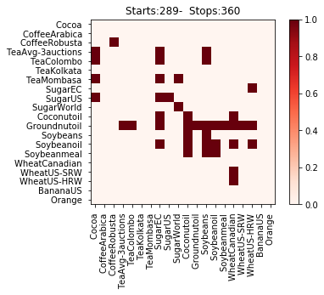

Τέλος για την τελαυταία εξαετία κατασκευάσαμε και δίκτυο και τα κανονικοποιημένα colormaps, weighted και unweighted.

2.2 Ανάλυση με αμοιβαία πληροφορία

Επειδή οι συσχετίσεις των δεδομένων που μελετάμε μπορεί να διέπονται από μη γραμμικές σχέσεις, το μέτρο που ως τώρα χρησιμοποιήσαμε, καθώς είναι γραμμικό δεν μπορεί να κάνει καλή εκτίμηση σε τέτοιου είδους συσχετίσεις. Ένα εναλλακτικό απλό μέτρο που μπορούμε να χρησιμοποιήσουμε είναι η αμοιβαία πληροφορία. Πρέπει όμως πρώτα να ορίσουμε την εντροπία. Εστω ${\{X_{t}\}}_{t=1}^{N}$ μια χρονοσειρά και για κάθε χρονικό βήμα τα δεδομένα $Χ_{1},Χ_{2},…..,Χ_{n}$ πραγματοποιούνται με πιθανότητες $p_{1},p_{2},…,p_{n}, (\sum_{i=1}^{n}{p_{1}}=1)$. Τότε ως εντροπία ορίζεται: $Η\left(Χ\right)=\sum_{i=1}^{n}{p_{i}\log_{2}(1/{p_{i}}})=-\sum_{i=1}^{n}{p_{i}\log_{2}(p_{i} })$ (με την σύμβαση 0 $\log_{2}0=0)$ Η εντροπία αποτελεί ένα μέτρο ποσοτικοποίησης της αβεβαιότητας. Όσο πιο απίθανο να συμβεί είναι ένα γεγονός τόσο μεγαλύτερη εντροπία παράγει. Ως από κοινού εντροπία, για το ζεύγος τυχαίων μεταβλητών (Χ,Υ) H(X, Y ) = − $\sum_{xϵX}{\sum_{yϵY}{p(x, y) log p(x, y)}}$. Για να ορίζουμε της υπό συνθήκη εντροπία, αρχικά υποθέτουμε ότι Χ=x και τότε η κατανομή της Υ είναι $p_{Y|x}\left(y | x\right)$ και έτσι η εντροπία για την Υ είναι Η(Υ|Χ=x)=- $\sum_{y∈Y}{p\left(y | x\right)logp(y|x)}$.

Δηλαδή η υπο-συνθήκη εντροπία της Υ είναι Η(Υ|Χ)= $\sum_{x∈X}{p\left(x\right)H(Y|X=x)}$ =- )=- $\sum_{x∈X}{p\left(x\right)\sum_{y∈Y}{p\left(y | x\right)logp(y|x)}}$ = - $\sum_{x∈X}{\sum_{y∈Y}{p\left(x,y\right)logp(y|x)}}$.

Οπότε ως αμοιβαία πληροφορία Ι(X;Y) ορίζουμε Ι(X;Y)= $\sum_{x∈X}{\sum_{y∈Y}{p\left(x,y\right)log\frac{p(x,y)}{p\left(x\right)p(y)}}}=\sum_{x,y}{p\left(x,y\right)log\frac{p(x|y)}{p(x)}}$ = - $\sum_{x}{p\left(x\right)logp(x)}$- $\sum_{x,y}{p\left(x,y\right)logp(x|y)})$ =H(X)-H(X|Y).

Δηλαδή ισούται με τη μείωση της αβεβαιώτητας της Χ μέσω της γνώσης της Υ. Προφανώς Ι(X;Y)=I(Y;X).

Όταν Χ= $Χ_{t}$ και Υ= $Y_{t+τ}$ τότε η αμοιβαία πληροφορία αυτών μετονομάζεται σε cross delayed mutual information και αποκτά τη μορφή

$$I_{XY}\left(τ\right)=I(X_{t};Y_{t+t})=\sum_{X_{t},Y_{t+t}}{P_{X_{t}Y_{t+τ}}\left(X_{t},Y_{t+τ}\right)log\frac{P_{X_{t}Y_{t+τ}}\left(X_{t},Y_{t+τ}\right)}{p_{X_{t}}(X_{t})p_{Y_{t+τ}}(Y_{t+τ})}}$$

Όπως είπαμε λοιπόν η αμοιβαια πληροφορία είναι ένα μέτρο που βρίσκει μη γραμμικές συχετίσεις. Χρησιμοποιήσαμε το μέτρο χωρίς χρονικές υστερήσεις και για χρονική υστέρηση τ=1, στα παράθυρα 6ετίας των χρονοσειρών στα οποία είχε προηγηθεί prewhitening με τή διαδικασία του κινούμενου μέσου. Αφού υπολογίσαμε τους πίνακες με cross delayed mutual information στη συνέχεια με randomization test (n=5000) επιλέξαμε ποιες τιμές ήταν σημαντικές ώστε να δημιουργήσουμε τις αντίστοιχες τιμές.

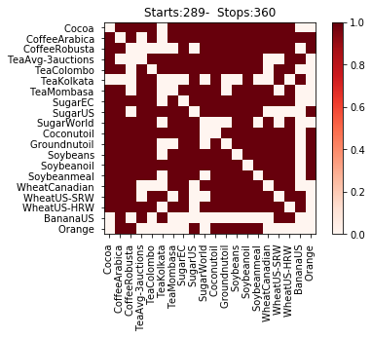Χωρίς χρονική υστέρηση ο δείκτης αμοιβαίας πληροφορίας όπως είδαμε είναι συμμετρικός, οπότε περιμένουμε να δούμε και συμμετρικά τα colormaps που προκύπτουν από τη χρήση του μέτρου αυτού. Δίπλα είναι το colormap για το δείκτη που αντιστοιχεί στη τελευταία 6ετία. Κατασκευάσαμε επιπλέον τα normalized colormaps

Με το δείκτη cross delayed mutual information για τ=1 δημιουργήσαμε επίσης colormaps και normalized colormaps (weighted και unweighted). Δεν είναι συμμετρικά και δηλώνουν κατεύθυνση. Τα στοιχεία της διαγωνίου στο colormap λαμβάνονται υπόψην, εξηγούνται ως σχέση της τιμής ενός αγαθού μία χρονική στιγμή με την τιμή της ίδιας μεταβλητής τον επόμενο μήνα. Στο γράφημα δεν διατηρήθηκαν.

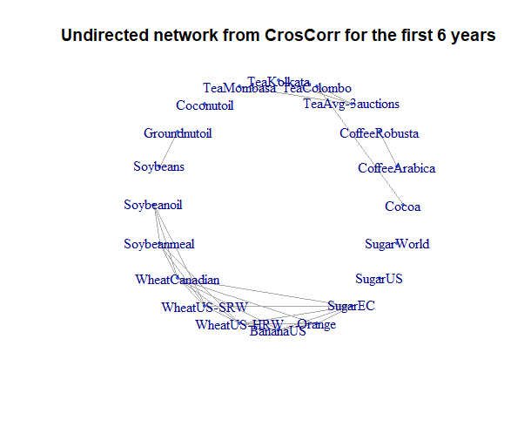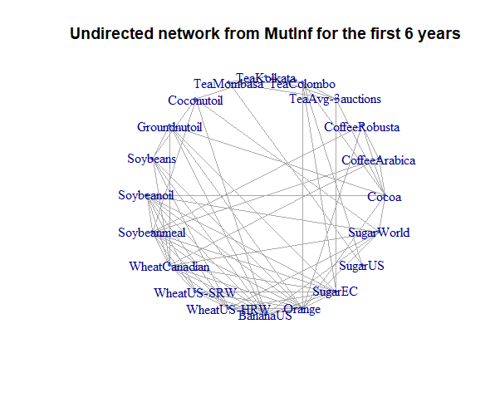Τέλος έγινε χρήση του γραμμικου μέτρου (crosscorrelation) και του μη γραμμικού (Cross delayed mututal information) για τ=0 και τ=1. Οι διαφορές είναι σημαντικές.

2.3 Ανάλυση με τον δίκτη Conditional Granger Causality Index

Ο δείκτης Granger Causality χρησιμοποιήται για να βρεθούν σχέσεις μεταξύ δύο χρονοσειρών. Για να τον υπολογίσουμε για δύο χρονοσειρές {Χt} και {Yt} κατασκευάζουμε δύο μοντέλα (restricted & unrestricted). Το πρώτο περιέχει μόνο παρελθοντικές τιμές της {Χt} ενώ το δεύτερο περιλαμβάνει και παρελθοντικές τιμές της {Yt}.

$X_{t}$ = $\sum_{i=1}^{p}{a_{i}X_{t-i}}+e_{R,t}$

$X_{t}$ = $\sum_{i=1}^{p}{a_{i}X_{t-i}}+\sum_{i=1}^{p}{b_{i}Y_{t-i}+}e_{U,t}$

Όπου p είναι η τάξη του μοντέλου, δηλαδή πόσα βήματα στο παρελθόν κοιτάμε. Αν το δεύτερο μοντέλο προβλέπει καλύτερα τη Χ (Var[$e_{U,t}]<Var\left[e_{R,t}\right]$) τότε λέμε ότι υπάρχει μία σχέση αιτιότητας μεταξύ των δύο χρονοσειρών και και στο δίκτυο εμφανίζεται μία κατευθυνόμενη ακμή Υ🡪Χ. Και ο δείκτης του Grenger είναι θετικός ${GCI}_{Y→X}$ =ln $\frac{Var[e_{R,t}]}{Var[e_{U,t}]}$ >0

Επέκταση του προηγούμενου δείκτη είναι ο Conditional Granger Causality Index, τον οποίο χρησιμοποιούμε όταν θέλουμε να απαλλαχτούμε από έμμεσες συσχετίσεις. Στα μοντέλα που εξετάσαμε πριν, προστίθεται ένας ακόμα όρος για να εξετάσεις τις επιρροές τρίτων χρονοσειρών. Έστω λοιπόν δύο χρονοσειρές {Χt},{Yt} οι οποίες θέλουμε να δούμε αν συνδέονται άμεσα. Έστω ακόμα {Ζt}={Z1,t, Z2,t, …,Zn,t} n χρονοσειρές που ενδέχεται να τις επιρρεάζουν. Τα δύο μοντέλα που προκύπτουν είναι τα εξής:

$X_{t}$ = $\sum_{i=1}^{p}{a_{i}X_{t-i}}+\sum_{i=1}^{p}{c_{i}z_{t-i}}+e_{R,t}$

$X_{t}$ = $\sum_{i=1}^{p}{a_{i}X_{t-i}}+\sum_{i=1}^{p}{b_{i}Y_{t-i}+\sum_{i=1}^{p}{c_{i}Z_{t-i}}+}e_{U,t}$

Και πάλι υπολογίζω τις διασπορές των σφαλμάτων. Αν Var[ $e_{U,t}]<Var\left[e_{R,t}\right]$ Τότε ${CGCI}_{Y→X|Z}$ =ln $\frac{Var[e_{R,t}]}{Var[e_{U,t}]}$ >0 και άρα υπάρχει άμεση συσχέτιση και Υ->Χ.

Για τον υπολογισμό του μέτρου, προυπόθεση είναι η χρονοσειρά να είναι στάσιμη, άρα δουλέψαμε στις prewhitened χρονοσειρές που κατασκευάσαμε. Χρησιμοποιήσουμε το μέτρο της υπο συνθήκη αιτιότητας κατά Granger και το υπολογίσουμε για τις χρονοσειρές μας για τάξη 1 και 2. Στη συνέχεια ελέγξαμε αν τα αποτελέσμα του προέκυψαν είναι όμοια.

Το ερώτημα όμως που τίθεται είναι πότε η τιμή του δείκτη είναι στατιστικά σημαντική και άρα πρέπει να δημιουργήσω κατευθυνόμενη ακμή στο δίκτυό μου; Για αυτό το λόγο κάναμε παραμετρικό F-test (a=0.05)

με H0: Var[$e_{U,t}]=Var\left[e_{R,t}\right]$

και Η1: Var[$e_{U,t}]<Var\left[e_{R,t}\right]$

Το στατιστικό ελέγχου είναι F= $\frac{Var[e_{U,t}]}{Var[e_{R,t}]}$ Και αν F> $F_{n-1,n-1,a}$, τότε απόρρίπτων τη Η0 και δημιουργώ ακμή.

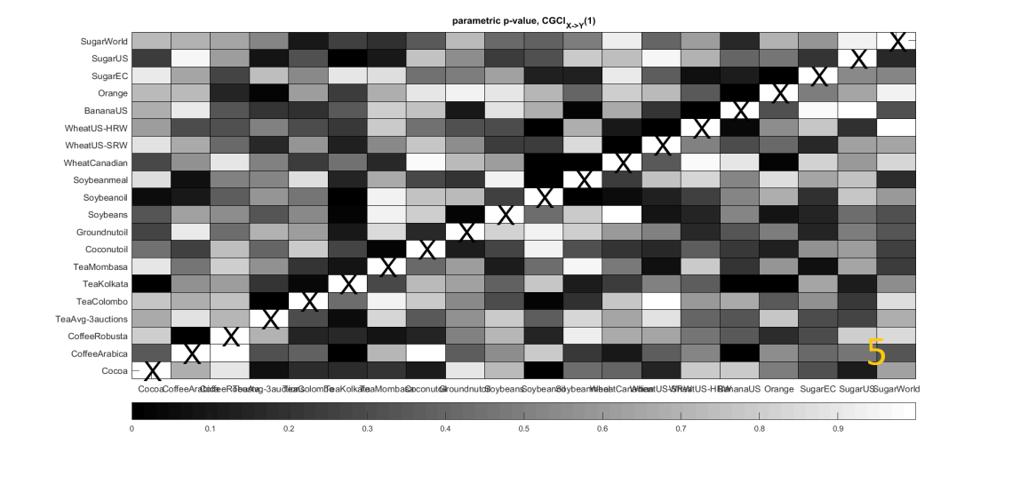Παράδειγμα για CGCI(1)

Μόνο για πολύ σκουρόχρωμα παραλληλόγραμμα το αντίστοιχο δίκτυο έχει ακμές.

Για την πρώτη 6ετία συγκρίνουμε τα αποτελέσματα σε δίκτυα, του υπο συνθήκη δείκτη του Granger για τάξη 1 και 2. Οι διαφορές είναι ελάχιστες.

